**LAMPIRAN 24**

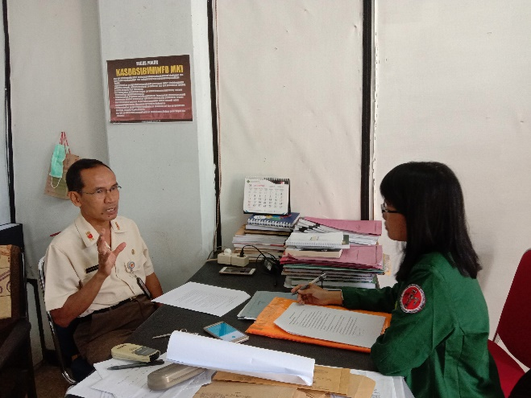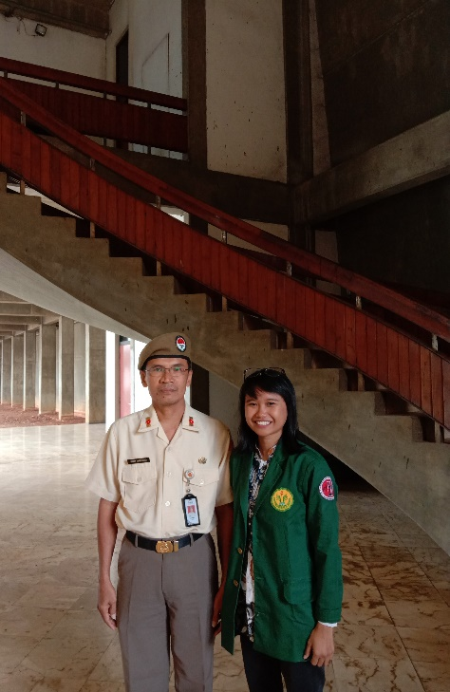

Proses wawancara dengan Pak Imam Wardoyo

Berfoto dengan Pak Imam Wardoyo selaku Kepala Seksi Biminfo Museum Keprajuritan Indonesia



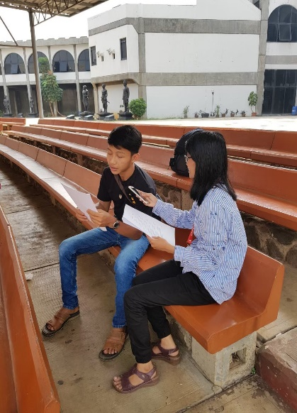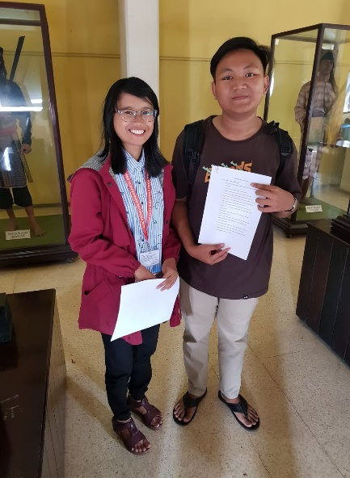

Berfoto dengan Audrey (Siswa SMA N 48 Jakarta)

Berfoto dengan Riva Suryanto (Siswa SMK N 3 Majalengka)

Berfoto dengan Okta Firdaus (Siswa SMK N 19 Jakarta)

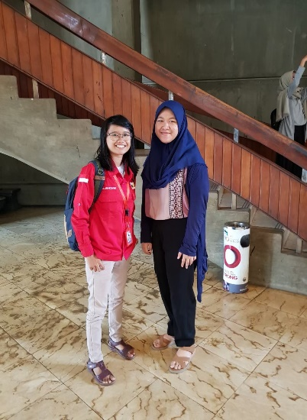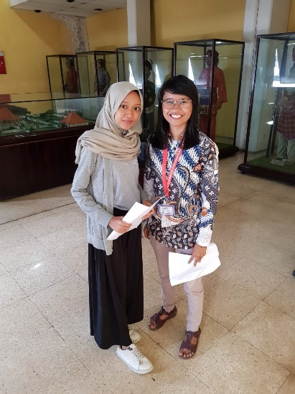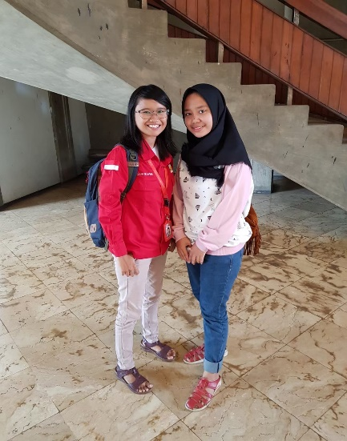

Berfoto dengan Aulia Rozandari (Siswa SMA N 93 Jakarta)

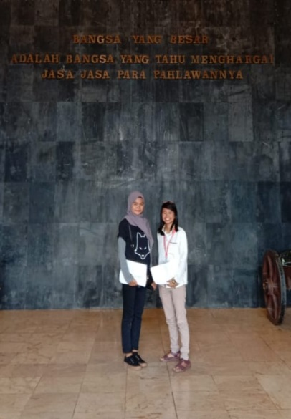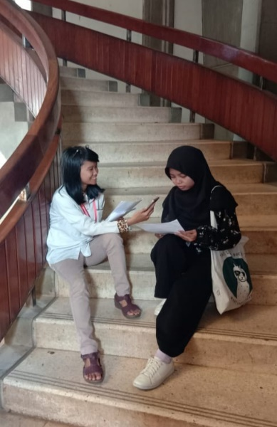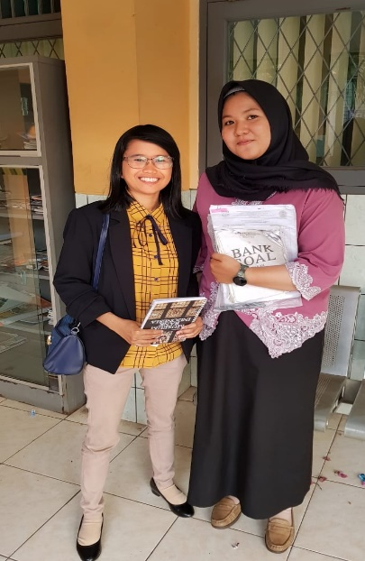

Berfoto dengan Nisrina Hanifah (Siswa SMA N 113 Jakarta)

Berfoto dengan Salsabila (Siswa SMA Angkasa 2 Halim)

Berfoto dengan Ani Fatimah (*Siswa SMK N 14 Jakarta)*

Berfoto dengan ibu Deka Kristiani (*Nama disamarkan),* Guru Sejarah di SMA N 93 Jakarta

Berfoto dengan Liana Karen (*Siswa SMK N 51* Jakarta)

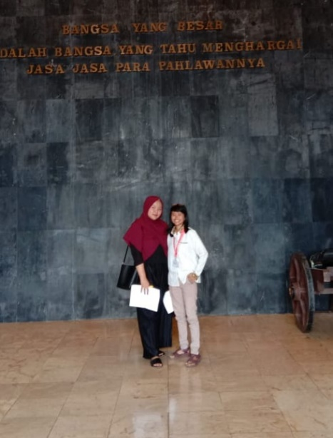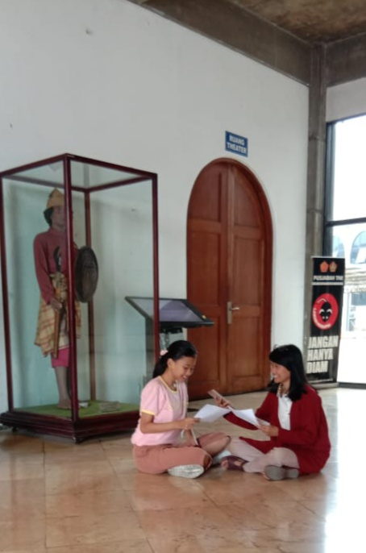

Berfoto dengan Sarah Azahra (Siswa SMA Muhammadiyah 4 Jakarta)

Berfoto dengan Astri Damai Hati (*Siswa SMA N 93 Jakarta)*